«Привет, мой друг!
Сейчас столько говорят о семидесятипятилетии Победы, о парадах, о ветеранах и памяти. Возможно, ты даже недоумеваешь, зачем столько разговоров, столько почестей, зачем каждый год собирается Бессмертный полк. Задумайся, каково было смотреть на войну глазами солдата, глазами пятнадцатилетней девушки, работающей на заводе? Сейчас трудно представить себя на чужом месте, но, может быть, в этом тебе помогут родственники, ведь почти у каждой семьи есть своя военная история, своя слава, своя утрата. Я расскажу тебе об этой войне и надеюсь, что ты все поймешь. История, которую ты сейчас прочитаешь, записана со слов моей прабабушки, Августы Лукьяновны. В нем описана жизнь ее семьи в военные годы, переданы ее тоска и ее вера. Ты ведь сможешь уделить ему пару минут?

«Все началось тем летом. Тысяча девятьсот сорок первый год. Дни в июне были жаркие, и мы часто выезжали на природу все вместе: я, Семён и Толя с Геной. Им тогда едва исполнилось три года, и они, неугомонные близняшки, бегали по сочной, мягкой и ласковой зелени бесконечных полей.
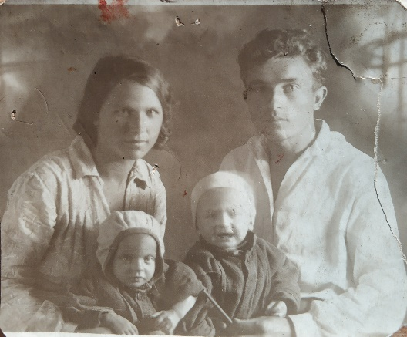
Мы были далеки от дел политических и мировых в то время. Молодые, мы не придавали им большого значения. Так ли важно, что происходит за пределами нашего маленького, счастливого семейного мира? Но двадцать второе июня изменило всё.
Коденцевы Августа Лукьяновна, Семён Илларионович с сыновьями Толей и Геной
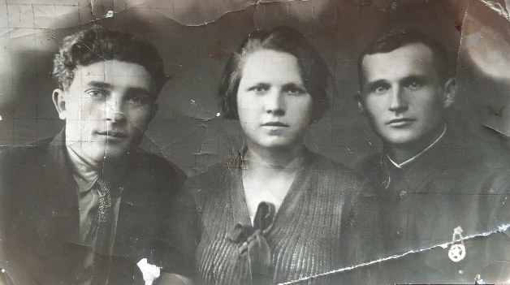
Объявили войну. Внезапно, вся жизнь, устоявшаяся и спокойная, перевернулась с ног на голову. Стало страшно: начались разговоры о грядущем, ни один прием пищи не проходил без обсуждения положения страны. Я старалась показывать детям, что все хорошо, больше улыбаться, а сама ночами плакала в подушку: моих пятерых братьев забирали на войну. Всех пятерых — самых родных и любимых. Но хуже всего было лишь одно — призвали и моего мужа.
Мне так не хотелось его отпускать, внутри все холодело от одной только мысли, что он может не вернуться. Но расставания — неотъемлемая часть жизни, особенно в такое время, и уже вскоре я осталась одна с мамой и мальчиками в доме. А ветер все крепчал...
Коденцева Августа Лукьяновна (в центре) с мужем Коденцевым Семёнов Илларионовичем (слева) и братом Остриковым Михаилом Лукьяновичем (справа)
Мне трудно в этом признаваться, может, вам покажется это ужасно легкомысленным и наивным, и вы попрекнете меня, но в самом начале ещё казалось, что это все ненадолго. Как только лидеры государств решат проблему, все неприятности будут улажены, а ссоры — забыты. Но постепенно война разгоралась, и дела складывались вовсе не в нашу пользу. Дни становились все короче, а пайки становились все скуднее. Но даже тогда я не предполагала, что ждало меня впереди.
Семён неожиданно вернулся домой, и моему счастью не было предела. С души будто свалился огромный камень, и я поверила, что это страшное время мы переживём всей семьёй. Будем трудиться в тылу, помогать, чем сможем. Но, как оказалось, это была лишь досадная ошибка, и его вновь забрали на фронт. Всего лишь отсрочили неизбежность на недельку и снова отняли его у меня. На этот раз я знала, что если он вернётся, Господи, если он придет домой, то это будет совсем нескоро.
Я устроилась работать радисткой, каждый день уходила в город, оставляя детей на их бабушку, бежала с работы побыстрее домой, волнуясь за них. Мало ли что с ними могло случиться под присмотром старушки, пока полным ходом идут боевые действия? Стараясь успокоиться, я говорила себе, что мы живём в самом безопасном месте, ведь до Алма-Аты не долетали даже самолёты, и только замирающее сердце слышало отзвуки далёких сражений. Но даже самое безопасное и мирное место не спасло мою семью от горя.
К концу сорок первого нам стали приходить извещения. Так страшно подходить к окну, заметив там почтальона с желтыми сухими треугольниками, ведь кто-то сегодня получит горькие вести.
Ещё страшнее — оглушительно, так, что весь мир плывет под ногами, пока спешишь к двери, — получить его самой. Пропал без вести…
Может, у меня плохо получается описывать это чувство, но на ум приходит лишь одно, парализующее разум — ужас. Когда читаешь эти строчки, перескакивая с одной на другую, лишь бы быстрее добраться до сути — ваш сын, Михаил Лукьянович, ваш муж — Семён Илларионович... Когда понимаешь, что тебе больше нечего, нет, некого ждать, ужас сковывает тело. Не столько метафорически, сколько буквально. У мамы отнялись ноги после письма о Коленьке, и она больше не могла ходить. Горе ее обездвижило, лишило сил. Оно ее почти убило.
Война — это противоестественно. Она убивает. Не только парней и мужчин — их жен, матерей и дочек. Она убивает часть души каждой сердобольной женщины, оставляя внутри пустоту.
Иногда до мерзости, до презрения к самой себе малодушно казалось, что лучше бы ты получила похоронку. Чтобы не мучиться вечным ожиданием других известий, не подлетать к двери только для того, чтобы получить ещё один треугольник... Чтобы не лелеять пустых надежд на возвращение своего героя. Ведь так заманчиво было надеяться — верить в то, что однажды он постучится в дверь, что найдет нас и больше никогда не оставит. Но, если он все же погиб, зачем же мечтать понапрасну? Так будет только больнее…
Нас было много. Почти у каждой женщины за плечами был груз утраты или такого же тяжёлого ожидания. Каждая из нас желала лишь одного — чтобы любимый был рядом. Это и объединяло нас в непобедимую силу. Силу бессмертной любви.
Денег стало совсем не хватать, дети плакали по ночам, а мама стала замыкаться в себе, целыми днями лежа в постели. Я перевелась работать на мясокомбинат. Трудилась ночами, изнывая от тяжести смен. Иногда я так уставала, что меня заменяла моя сестра. Она старше меня, но мы очень похожи. Я была благодарна ей за это, за понимание и поддержку, и, если бы могла, поступила бы так же для любой женщины. Потому что мы были одним целым. Одним горем, одним плачем.
За два года мы мысленно похоронили троих братьев и моего мужа, не переставая тайно верить в то, что их сердца бьются за нас. Бьются потому, чтобы мы ждали их.
С мясокомбината я приносила требуху, которой мы питались. Это спасло нас от голодной смерти, но, в конце концов, работать там стало невмоготу, и мы собрались и переехали в сельхоз, к брату моего Семена — Яше, и жизнь потекла свои чередом. Больше мы не получали горестных вестей с далёких советских границ и надеялись никогда их не получить.
Шло время. В сорок пятом мы, плача от счастья и облегчения, праздновали Великую Победу. Казалось, теперь все станет совсем как прежде...
***
На дворе — самый разгар мая 1946 года. Солнце согревает землю, и все заняты посадками урожая, все силы брошены на восстановление страны.
Я выхожу на крыльцо, надеваю на голову платок, целую Гену и Толю, им уже целых восемь, и спускаюсь во двор. Вдалеке, по пыльной сельской дороге идет человек, ступая легко и бодро. Я прищуриваю глаза, прикрывая их от солнца, стараясь понять, кто идёт.
Потом, едва устояв на ногах от осознания, накрывающего меня лавиной, ничего перед собой не видя, срываюсь на бег.
И остаётся лишь горячее солнце, детские крики и его сильные руки...»
Прочитал? Не говори ничего, я знаю. Когда я подхожу к концу, на глаза наворачиваются слезы, и, знаешь, мне совсем не стыдно так плакать. Это страшные и горькие годы. Это память моих предков, которую я отныне буду хранить и беречь. Чтобы и мои дети, и мои внуки знали, что жизнь отнюдь не всегда бывает легкой, но надежда не гаснет, пока в наших мыслях и сердцах живет вера в добро, любовь и светлое будущее.
Следующие строки я написала в свой личный дневник, чтобы хорошо разобраться в себе. Чтобы изложить все свои рассуждения, все выводы, к которым я пришла. Может, ты найдешь в этих словах свою мораль. То, что останется с тобой на всю жизнь. Может, просто посмеешься надо мной. Не отвечай мне, если не можешь найти слов. Я просто хочу выразить свою благодарность всем тем, кто заботился о нашем счастье, о нашей безопасности задолго до нашего рождения. Это письмо не столько тебе, сколько им всем. Нашим защитникам.
Заканчиваю и прилагаю страницу из дневника. Буду рада, если ты прочтешь, а, если нет, обижаться не стану. Достану семейный альбом, полистаю его, попью чай. Я не прощаюсь, просто говорю «До встречи».
Искренне твоя, Настя»

Я сижу на бабушкином диване, в гостях. Моя бабушка, Тамара Семёновна, дочка Августы Лукьяновны и Семена Илларионовича, достает альбомы, коробки с фотографиями, которые пахнут чем-то старым и едва уловимым, как прошедшие мгновения. Я перебираю их пальцами, стараясь погрузиться в чёрно-белый мир той давней эпохи. Достаю одну, наугад.
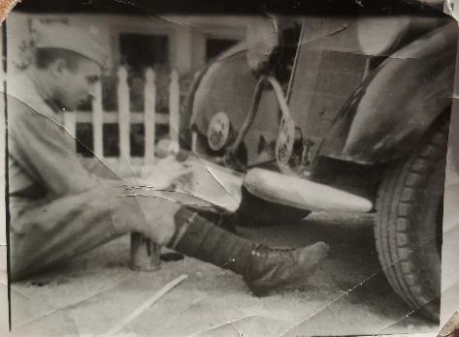
С фотоснимка на меня смотрит парень. Он рисует на номерном знаке автомобиля стройные черные цифры.
Этой мой прадед — он попал в плен в 1942 году и долго считался пропавшим без вести, даже его семья не знала ничего о нем до 1946 года.
Коденцев Семён Илларионович

Я восхищаюсь им, выжившим в плену, прошедшим все испытания и вернувшимся домой. Но, может, даже чуточку больше, я восхищаюсь своей прабабушкой.
У нее пропало без вести четыре брата, и только один вернулся с войны. Она долгие годы жила с мыслью о том, что ее муж лежит в чужой земле. Она воспитывала двух мальчишек, ухаживала за больной матерью и работала.
Я горжусь ими — всеми женщинами, всеми до одной. Пока их мужья защищали Отечество, они защищали самое дорогое на этой Земле — своих детей. Их не сломили даже самые тяжёлые удары, они были матерями и сестрами, труженицами тыла. Они были сильными.
Поэтому и нужно помнить войну. Не только подвиги и сражения, не только мужскую жертвенность и отвагу, но и самоотверженность, силу и смирение простых женщин, трудившихся в военные годы.
Поэтому на них нужно равняться. Потому что они учат нас не только быть смелыми и терпеливыми, но и надеяться на лучшее до последней минуты, как бы тяжело не давалась эта надежда.
Ждать и верить.

